Trata-se de Endosso à Cédula de Produto Rural nº 006-003/2021, emitido em Canarana - MT, aos 27/11/2020, por Sinagro Produtos Agropecuários S/A, em favor de Banco Indusval S/A, referente e CPR 006-003/2021, recebido pela CEI/Anoreg- Central Eletrônica de Integração e Informações dos Serviços Notariais e Registrais do Estado de Mato Gross, pedido nº 240347, aos 22/12/2020, para averbação no Registro no Livro 03 sob nº 23466, deste RI.

Em análise inaugural, foram formuladas exigências, conforme descritas na Nota de devolução nº 1848. Ocorre que, em 15/01/2021, foi reingresso nesta Serventia, com nova apresentação de documentos por meio da CEI - Central Eletrônica de Informações, pedido nº 240347, porém, restam algumas providências da parte interessada. Dessa forma, para análise conclusiva do título, faz-se necessário atender a(s) seguinte(s) exigência(s) legal(is):

1) verificou-se que na nota de devolução anterior, de número 1848, foi solicitado o seguinte: "procedemos com a devolução dos documentos, para que seja reenviado os documentos, separadamente, com o correto preenchimento dos metadados de cada documento digitalizado, e aposição da assinatura com certificação digital no padrão da Infraestrutura de Chaves Públicas Brasileira - ICP-Brasil, de modo a garantir a autoria da digitalização e a integridade do documento e de seus metadados, além de que, considerando a declaração apresentada, a responsável pela digitalização é a empresa Invoice Servicos De Apoio Administrativo e Cobran, portanto, tal informação deve estar indicada corretamente nos metadados, conforme disposto nos art. 3º, 5º do Decreto nº 10.278/2020; OBS: Os metadados mínimos exigidos estão dispostos no anexo II do Decreto nº 10.278, de 18 de março de 2020;
Ocorre que, foi anexado o Termo de Endosso, em arquivo único, com os seguintes metadados:
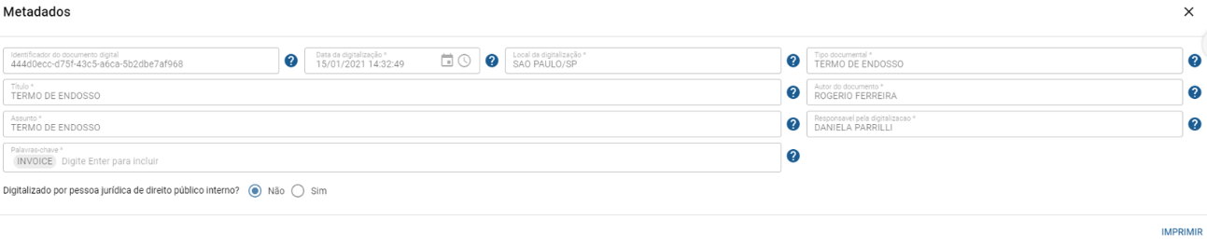
Resta claro que, a responsável pela digitalização é a senhora DANIELLA PARRILLI, conforme metadados acima exposto. Conforme informado na nota de devolução anterior, o responsável pela digitalização deve ser o mesmo usuário que realizou a assinatura digital. No presente caso, constatamos que, a assinatura digital do termo de endosso pertence à INVOICE SERVICOS DE APOIO ADMINISTRATIVO E COBRAN.
Exposto isto, ainda subsiste a exigência anteriormente disposta na nota de devolução de nº 1848/2020, procedemos com a devolução dos documentos, para que seja reenviado o documento, com o correto preenchimento dos metadados, e aposição da assinatura com certificação digital no padrão da Infraestrutura de Chaves Públicas Brasileira - ICP-Brasil, de modo a garantir a autoria da digitalização e a integridade do documento e de seus metadados, além de que, considerando a declaração apresentada, a responsável pela digitalização é a empresa Invoice Servicos De Apoio Administrativo e Cobran, portanto, tal informação deve estar indicada corretamente nos metadados, conforme disposto nos art. 3º, 5º do Decreto nº 10.278/2020;
OBS: Os metadados mínimos exigidos estão dispostos no anexo II do Decreto nº 10.278, de 18 de março de 2020;
2) faz-se necessário complementar o depósito prévio dos emolumentos, no valor de R$ 79,00 (setenta e nove reais), referente a diferença de valores da Tabela de Emolumentos em vigor desde o dia 01/01/2021, nos termos do Provimento 40/2020 de 23/12/2020.
NOTA EXPLICATIVA

I) considerando a Declaração de Pandemia de COVID-19 pela Organização Mundial da Saúde em 11 de março de 2020, em decorrência da Infecção Humana pelo novo coronavírus (Sars-Cov-2), e em decorrência da necessidade de preservar a saúde dos oficiais, de seus prepostos e dos usuários em geral, estamos trabalhando com regime de plantão. Portanto, enquanto perdurar o sistema de plantão os prazos de validade da prenotação, e os prazos de qualificação e de prática dos atos de registro serão contados em dobro, nos termos do art. 11 do Provimento 94/2020-CNJ c/c art. 1º do Provimento 110/2020-CNJ.
Ressalva-se que, após o atendimento da(s) exigência(s) indicadas, o título está sujeito a nova análise, com possibilidade de devolução e/ ou alterações nos valores dos emolumentos.

Análise/Elaboração por: Angélica Santos Branquinho Monteiro
Conferência da Nota por Belª. Maria Clara Rocha Nunes.

Belª Caroline Ribeiro Sousa
Registradora Substituta

